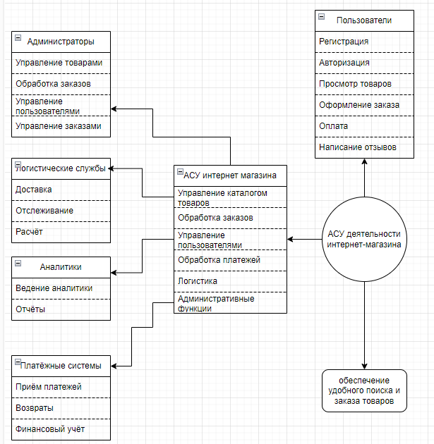
Министерство науки и высшего образования Российской Федерации
Ульяновский государственный Технический университет
Кафедра «Вычислительная техника»

Лабораторная работа №3
«Менеджер виртуальной памяти»

Выполнил:
студент гр. ИВТАПбд-31
Анкудинов Я. К.
Проверил работу:
Беляев К. С.

Ульяновск 2025

Цель работы.
Цель данной лабораторной работы — изучить процесс преобразования логических адресов в физические с использованием таблицы страниц и буфера ассоциативной трансляции (TLB). В рамках работы моделируется работа менеджера виртуальной памяти с обработкой ошибок страниц, подкачкой страниц из резервного хранилища и управлением TLB с использованием алгоритма замещения страниц.
Ход работы.
На первом этапе была проведена аналитическая работа с целью изучения процесса трансляции логических адресов в физические. Было рассмотрено, как организована виртуальная память, каким образом происходит разбиение адресного пространства на страницы и каким образом таблица страниц сопоставляет номера страниц с номерами фреймов. Также изучены принципы работы буфера ассоциативной трансляции (TLB) и механизмы замещения страниц.
После анализа задания была разработана программа, которая реализует менеджер виртуальной памяти. Сначала была создана структура данных для хранения информации о страницах и их соответствии фреймам. Затем реализована функция, позволяющая извлекать номер страницы и смещение из логического адреса. Далее была разработана логика поиска номера фрейма: сначала программа проверяет наличие страницы в TLB, если страницы там нет, осуществляется поиск в таблице страниц. В случае отсутствия записи в таблице страниц возникает ошибка страницы, после чего страница загружается из резервного хранилища (BACKING_STORE.bin) в доступный фрейм физической памяти. В этот момент также обновляются таблица страниц и TLB, чтобы в будущем ускорить доступ к данной странице.
Для оптимизации работы программы была реализована политика управления TLB с использованием алгоритма замещения FIFO. Это позволило обрабатывать запросы более эффективно, так как наиболее часто используемые страницы оставались в кэше, снижая количество обращений к таблице страниц и резервному хранилищу.
На заключительном этапе было проведено тестирование программы. В качестве входных данных использовался файл addresses.txt, содержащий логические адреса. Программа последовательно обрабатывала эти адреса, преобразовывала их в физические и извлекала соответствующее значение байта из физической памяти. Полученные результаты были сверены с эталонным файлом correct.txt, что позволило убедиться в корректности работы программы. В завершение были рассчитаны показатели эффективности работы менеджера памяти, в том числе частота попадания в TLB и частота ошибок страниц.
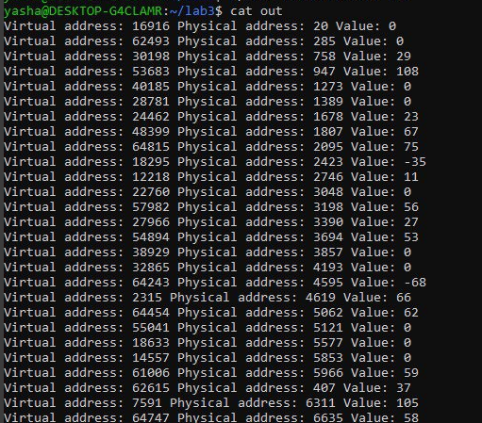
Рис. 1 вывод команды cat out.

Вывод.
В ходе выполнения лабораторной работы была реализована модель менеджера виртуальной памяти с таблицей страниц и буфером TLB. Программа успешно выполняет трансляцию логических адресов в физические, обрабатывает ошибки страниц и управляет кэшированием адресов с использованием TLB. Полученные результаты демонстрируют работу механизма виртуальной памяти, а также влияние стратегии замещения страниц на производительность системы.

